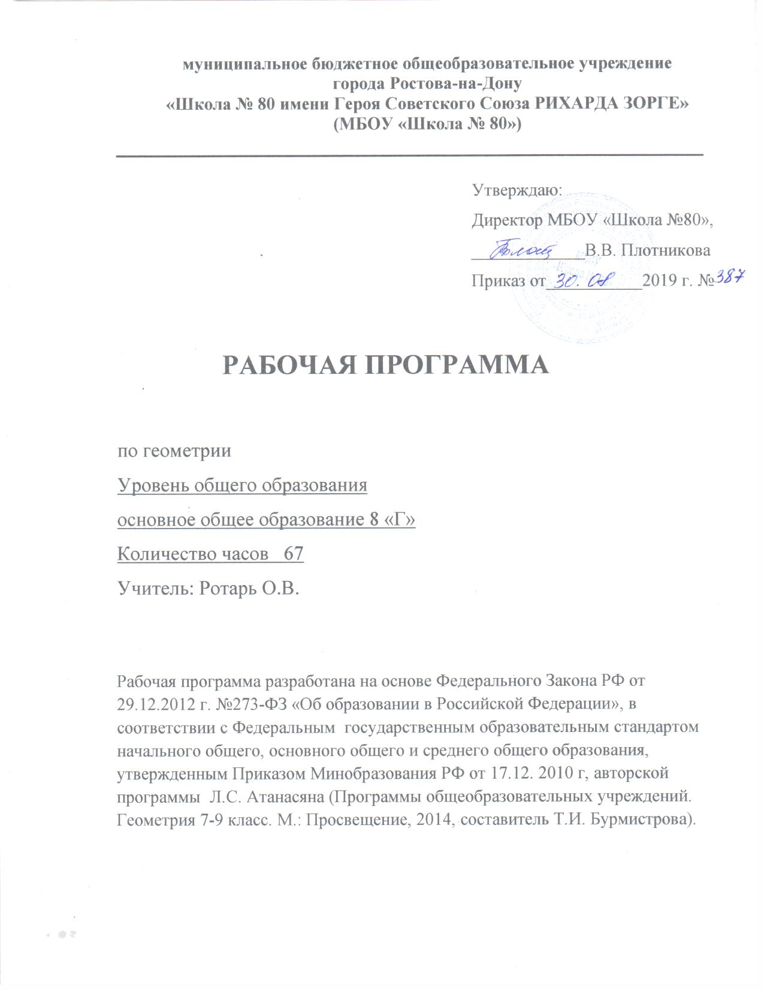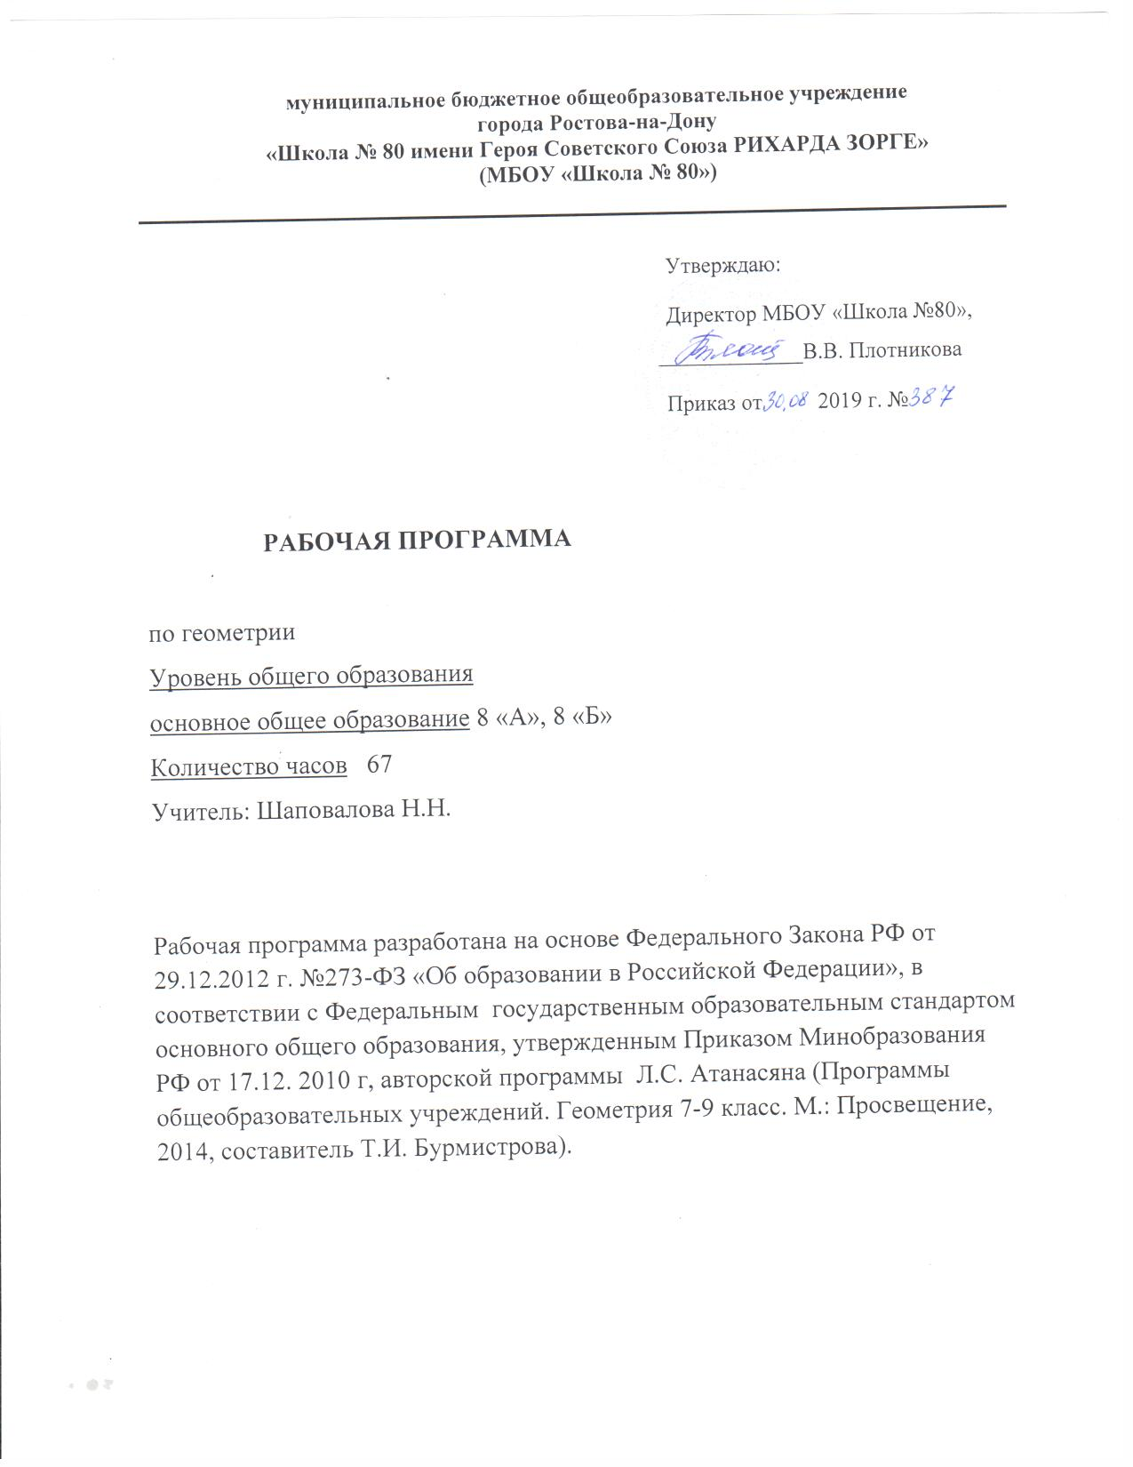

Пояснительная записка
Рабочая программа разработана на основе следующих нормативно-правовых документов:
- Закона РФ от 29.12.2012 № 273 «Об образовании в Российской федерации» (ст. 2, 12, 28, 47);
- Приказ Минобрнауки России от 17.12.2010 № 1897 «Об утверждении федерального государственного образовательного стандарта основного общего образования» (в ред. приказа Минобрнауки России от 31.12.2015 № 1577);
- Приказа Минобрнауки России от 30.08.2013 № 1015 «Об утверждении Порядка организации и осуществления образовательной деятельности по основным общеобразовательным программам – образовательным программам начального общего, основного общего и среднего общего образования» (ред. от 17.07.2015);
- Приказа Минобрнауки России от 09.06.2016 г. № 699 «Об утверждении перечня организаций, осуществляющих выпуск учебных пособий, которые допускаются к использованию при реализации имеющих государственную аккредитацию образовательных программ начального общего, основного общего, среднего общего образования»;
- Приказ Минпросвещения России от 28.12.2018 г. № 345 «О федеральном перечне учебников, рекомендуемых к использованию при реализации имеющих государственную аккредитацию образовательных программ начального общего, основного общего, среднего общего образования»;
- Примерная основная образовательная программа основного общего образования (одобрена федеральным учебно-методическим объединением по общему образованию, протокол заседания от 08.04.2015 № 1/15).
- авторской программы Л.С. Атанасяна (Программы общеобразовательных учреждений. Геометрия 7-9 класс. М.: Просвещение, 2014, составитель Т.И. Бурмистрова).
- Основной образовательной программы основного общего образования МБОУ «Школа № 80»;
- Учебного плана на 2019-2020 учебный год МБОУ «Школа № 80»;
- Календарного учебного графика на 2019-2020 учебный год МБОУ «Школа № 80»;
- Локального акта МБОУ «Школа № 80» «Положение о рабочей программе учебных предметов, курсов».

УЧЕБНО-МЕТОДИЧЕСКИЙ КОМПЛЕКС:
1. Атанасян Л.С., Бутузов В.Ф., Кадомцев С.Б., Позняк Э.Г., Юдина И.И. Геометрия. 7-9 классы: Учебник для общеобразовательных учреждений. М.: Просвещение, 2016.

МЕСТО УЧЕБНОГО ПРЕДМЕТА В УЧЕБНОМ ПЛАНЕ

Рабочая программа рассчитана на 2 часа в неделю, всего 67часов.

ПЛАНИРУЕМЫЕ РЕЗУЛЬТАТЫ ОСВОЕНИЯ УЧЕБНОГО ПРЕДМЕТА
Программа обеспечивает достижения следующих результатов освоения образовательной программы основного общего образования:
личностные:
• формирование ответственного отношения к учению, готовности и способности обучающихся к саморазвитию и самообразованию на основе мотивации к обучению и познанию, выбору дальнейшего образования на базе ориентировки в мире профессий и профессиональных предпочтений, осознанному построению индивидуальной образовательной траектории с учетом устойчивых познавательных интересов;
• формирование целостного мировоззрения, соответствующего современному уровню развития науки и общественной практики;
• формирование коммуникативной компетентности и общении и сотрудничестве со сверстниками, старшими и младшими в образовательной, общественно полезной, учебно-исследовательской, творческой и других видах деятельности;
• умение ясно, точно, грамотно излагать свои мысли в устной и письменной речи, понимать смысл поставленной задачи, выстраивать аргументацию, приводить примеры и контрпримеры;
• критичность мышления, умение распознавать логически некорректные высказывания, отличать гипотезу от факта;
• креативность мышления, инициативу, находчивость, активность при решении геометрических задач;
• умение контролировать процесс и результат учебной математической деятельности;
• способность к эмоциональному восприятию математических объектов, задач, решений, рассуждений;
метапредметные:
регулятивные универсальные учебные действия:
• умение самостоятельно планировать альтернативные пути достижения целей, осознанно выбирать наиболее эффективные способы решения учебных и познавательных задач;
• умение осуществлять контроль по результату и способу действия на уровне произвольного внимания и вносить необходимые коррективы;
• умение адекватно оценивать правильность или ошибочность выполнения учебной задачи, ее объективную трудность и собственные возможности ее решения;
• понимание сущности алгоритмических предписаний и умение действовать в соответствии с предложенным алгоритмом;
• умение самостоятельно ставить цели, выбирать и создавать алгоритмы для решения учебных математических проблем;
• умение планировать и осуществлять деятельность, направленную на решение задач исследовательского характера;
познавательные универсальные учебные действия:
• осознанное владение логическими действиями определения понятий, обобщения, установления аналогий, классификации на основе самостоятельного выбора оснований и критериев, установления родовидовых связей;
• умение устанавливать причинно-следственные связи, строить логическое рассуждение, умозаключение (индуктивное, дедуктивное и по аналогии) и выводы;
• умение создавать, применять и преобразовывать знаково-символические средства, модели и схемы для решения учебных и познавательных задач;
• формирование и развитие учебной и общепользовательской компетентности в области использования информационно-коммуникационных технологий (ИКТ-компетентности);
• формирование первоначальных представлений об идеях и о методах математики как универсальном языке науки и техники, средстве моделирования явлений и процессов;
• умение видеть математическую задачу в контексте проблемной ситуации в других дисциплинах, в окружающей жизни;
• умение находить в различных источниках информацию, необходимую для решения математических проблем, и представлять ее в понятной форме; принимать решение в условиях неполной и избыточной, точной и вероятностной информации;
• умение понимать и использовать математические средства наглядности (рисунки, чертежи, схемы и др.) для иллюстрации, интерпретации, аргументации;
• умение выдвигать гипотезы при решении учебных задач и понимать необходимость их проверки;
• умение применять индуктивные и дедуктивные способы рассуждений, видеть различные стратегии решения задач;
коммуникативные универсальные учебные действия:
• умение организовывать учебное сотрудничество и совместную деятельность с учителем и сверстниками: определять цели, распределять функции и роли участников, общие способы работы;
• умение работать в группе: находить общее решение и разрешать конфликты на основе согласования позиций и учета интересов;
• слушать партнера;
• формулировать, аргументировать и отстаивать свое мнение;

предметные:

Предметным результатом изучения курса является сформированность следующих умений:

• пользоваться геометрическим языком для описания предметов окружающего мира;

• распознавать геометрические фигуры, различать их взаимное расположение;

• изображать геометрические фигуры; выполнять чертежи по условию задачи; осуществлять преобразования фигур;

• распознавать на чертежах, моделях и в окружающей обстановке основные пространственные тела, изображать их;

• в простейших случаях строить сечения и развертки пространственных тел;

• проводить операции над векторами, вычислять длину и координаты вектора, угол между векторами;

• вычислять значения геометрических величин(длин, углов, площадей, объемов); в том числе: для углов от 0 до 180° определять значения тригонометрических функций по заданным значениям углов; находить значения тригонометрических функций по значению одной из них, находить стороны, углы и вычислять площади треугольников, длины ломаных, дуг окружности, площадей основных геометрических фигур и фигур, составленных из них;

• решать геометрические задачи, опираясь на изученные свойства фигур и отношений
между ними, применяя дополнительные построения, алгебраический и тригонометрический аппарат, правила симметрии;

• проводить доказательные рассуждения при решении задач, используя известные теоремы, обнаруживая возможности для их использования;

• решать простейшие планиметрические задачи в пространстве.

Использовать приобретенные знания и умения в практической деятельности и повседневной жизни для:

• описания реальных ситуаций на языке геометрии;

• расчетов, включающих простейшие тригонометрические формулы;
• решения геометрических задач с использованием тригонометрии;

• решения практических задач, связанных с нахождением геометрических величин (используя при необходимости справочники и технические средства);

• построений с помощью геометрических инструментов (линейка, угольник, циркуль,
транспортир).

В результате изучения геометрии обучающийся научится:
Наглядная геометрия
1) распознавать на чертежах, рисунках, моделях и в окружающем мире плоские и пространственные геометрические фигуры;
2) распознавать развёртки куба, прямоугольного параллелепипеда;
3) определять по линейным размерам развёртки фигуры линейные размеры самой фигуры и наоборот;
4) вычислять объём прямоугольного параллелепипеда.
Обучающийся получит возможность:
5) вычислять объёмы пространственных геометрических фигур, составленных из прямоугольных параллелепипедов;
6) углубить и развить представления о пространственных геометрических фигурах;
7) применять понятие развёртки для выполнения практических расчётов.
Геометрические фигуры
Обучающийся научится:
1) пользоваться языком геометрии для описания предметов окружающего мира и их взаимного расположения;
2) распознавать и изображать на чертежах и рисунках геометрические фигуры и их конфигурации;
3) находить значения длин линейных элементов фигур и их отношения, градусную меру углов от 0 до 180°, применяя определения, свойства и признаки фигур и их элементов, отношения фигур (равенство, подобие, симметрии, поворот, параллельный перенос);
4) оперировать с начальными понятиями тригонометрии
и выполнять элементарные операции над функциями углов;
5) решать задачи на доказательство, опираясь на изученные свойства фигур и отношений между ними и применяя изученные методы доказательств;
6) решать несложные задачи на построение, применяя основные алгоритмы построения с помощью циркуля и линейки;
7) решать простейшие планиметрические задачи в пространстве.
Обучающийся получит возможность:
8) овладеть методами решения задач на вычисления и доказательства: методом от противного, методом подобия, методом перебора вариантов и методом геометрических мест точек;
9) приобрести опыт применения алгебраического и тригонометрического аппарата и идей движения при решении геометрических задач;
10) овладеть традиционной схемой решения задач на построение с помощью циркуля и линейки: анализ, построение, доказательство и исследование;
11) научиться решать задачи на построение методом геометрического места точек и методом подобия;
12) приобрести опыт исследования свойств планиметрических фигур с помощью компьютерных программ.

Измерение геометрических величин
Обучающийся научится:
1) использовать свойства измерения длин, площадей и углов при решении задач на нахождение длины отрезка, длины окружности, длины дуги окружности, градусной меры угла;
2) вычислять длины линейных элементов фигур и их углы, используя формулы длины окружности и длины дуги окружности, формулы площадей фигур;
3) вычислять площади треугольников, прямоугольников, параллелограммов, трапеций, кругов и секторов;
4) вычислять длину окружности, длину дуги окружности;
5) решать задачи на доказательство с использованием формул длины окружности и длины дуги окружности, формул площадей фигур;
6) решать практические задачи, связанные с нахождением геометрических величин (используя при необходимости справочники и технические средства).
Обучающийся получит возможность:
7) вычислять площади фигур, составленных из двух или более прямоугольников, параллелограммов, треугольников, круга и сектора;
8) вычислять площади многоугольников, используя отношения равновеликости и равносоставленности;
9) приобрести опыт применения алгебраического и тригонометрического аппарата и идей движения при решении задач на вычисление площадей многоугольников.

СОДЕРЖАНИЕ ТЕМ УЧЕБНОГО КУРСА

Тема 1. «Четырехугольники» (14 часов)

Основные изучаемые вопросы:
- Выпуклые многоугольники.
- Сумма углов выпуклого многоугольника.
- Параллелограмм, его свойства и признаки.
- Прямоугольник, квадрат, ромб, их свойства и признаки.
- Трапеция, средняя линия трапеции; равнобедренная трапеция.
- Теорема Фалеса.

Тема 2. «Площади фигур» (14 часов)
Основные изучаемые вопросы:
- Понятие о площади плоских фигур.
- Равносоставленные и равновеликие фигуры.
- Площадь прямоугольника.
- Площадь параллелограмма.
- Площадь треугольника.
- Площадь трапеции.
- Теорема Пифагора
- Знать формулы вычисления геометрических фигур, теорему Пифагора и уметь применять их при решении задач.
- Уметь решать геометрические задачи, опираясь на изученные свойства фигур и отношений между ними, применяя дополнительные построения, алгебраический аппарат, идеи симметрии.
- Уметь решать задачи на доказательство и использовать дополнительные формулы для нахождения площадей геометрических фигур.

Тема 3. «Подобные треугольники» (19 часов)
Основные изучаемые вопросы:
- треугольников; коэффициент подобия.
- Признаки подобия треугольников.
- Связь между площадями подобных фигур.
- Синус, косинус, Подобие тангенс, котангенс острого угла прямоугольного треугольника.
- Решение прямоугольных треугольников.
- Основное тригонометрическое тождество.

Тема 4. «Окружность» (17 часов)
Основные изучаемые вопросы:
- Центральный, вписанный угол; величина вписанного угла.
- Взаимное расположение прямой и окружности.
- Касательная и секущая к окружности.
- Равенство касательных, проведенных из одной точки.
- Замечательные точки треугольника: точки пересечения серединных перпендикуляров, биссектрис, медиан.
- Окружность, вписанная в треугольник.
- Окружность, описанная около треугольника.
Тема 5. «Повторение» (3 часа)
ТЕМАТИЧЕСКОЕ ПЛАНИРОВАНИЕ

№  п/п | Тема урока | Коли  чество часов | Домашнее  задание
 | 1.Четырёхугольники | 14
 | Многоугольники | 1 | № 363, № 364 (б), № 366
 | Многоугольники | 1 | № 365 (а), № 369, № 370
 | Параллелограмм | 1 | № 372 (в), № 374
 | Параллелограмм | 1 | № 375, № 376 (в, д)
 | Параллелограмм | 1 | № 378, № 380
 | Трапеция | 1 | № 383, № 387
 | Трапеция | 1 | № 389 (б), № 390
 | Трапеция | 1 | № 392 (б), № 397 (б)
 | Прямоугольник | 1 | № 401 (б), № 403
 | Ромб | 1 | № 405 (б), № 407
 | Квадрат | 1 | № 410, № 412, № 415 (б)
 | Прямоугольник, Ромб, Квадрат | 1 | № 426, № 428
 | Решение задач | 1 | № 431, № 433, № 438
 | Контрольная работа №1 | 1 | Индивидуальные задания
 | 2.Площадь | 14
 | Площадь многоугольника | 1 | № 447, № 449 (б)
 | Площадь многоугольника | 1 | № 450 (в), № 451 (б)
 | Площадь параллелограмма | 1 | № 459 (г), № 460
 | Площадь параллелограмма | 1 | № 464 (б), № 467
 | Площадь треугольника | 1 | № 468 (б, в), № 470
 | Площадь треугольника | 1 | № 471 (б), № 473
 | Площадь трапеции | 1 | № 476 (б), № 479 (б)
 | Площадь трапеции | 1 | № 480 (в), № 482
 | Теорема Пифагора | 1 | № 483 (б, г), № 484 (б, г), № 486 (б)
 | Теорема Пифагора | 1 | № 488 (б), № 489 (б), № 490 (б)
 | Теорема Пифагора. | 1 | № 491 (б), № 493, № 495 (б)
 | Решение задач | 1 | № 497, № 498 (б, г, е), № 499 (б)
 | Решение задач | 1 | № 502, № 504
 | Зачет. | 1 | Индивидуальные задания
 | 3. Подобные треугольники | 19
 | Определение подобных треугольников | 1 | № 534 (б), № 536 (б), № 538
 | Определение подобных треугольников | 1 | № 540, № 542, № 544
 | Первый признак подобия треугольников | 1 | № 551 (б), № 552 (б), № 554
 | Первый признак подобия треугольников | 1 | № 555 (б), № 556
 | Второй признак подобия треугольников | 1 | № 557 (б), № 559
 | Второй признак подобия треугольников | 1 | № 560 (б), № 563 (б)
 | Третий признак подобия треугольников | 1 | № 582, № 583
 | Контрольная работа №3 | 1 | Индивидуальные задания
 | Применение подобия к доказательству теорем и решению задач | 1 | № 565, № 567
 | Применение подобия к доказательству теорем и решению задач | 1 | № 568 (б), № 570
 | Применение подобия к доказательству теорем и решению задач | 1 | № 572 (б, г), № 574 (б)
 | Применение подобия к доказательству теорем и решению задач | 1 | № 576, № 578
 | Применение подобия к доказательству теорем и решению задач | 1 | № 579, № 581
 | Применение подобия к доказательству теорем и решению задач | 1 | № 584, № 585 (в)
 | Применение подобия к доказательству теорем и решению задач | 1 | № 587, № 589
 | Соотношение между сторонами и углами прямоугольного треугольника | 1 | № 591 (б, г), № 592 (б, г, е)
 | Соотношение между сторонами и углами прямоугольного треугольника | 1 | № 593 (б, г), № 594 (б)
 | Соотношение между сторонами и углами прямоугольного треугольника | 1 | № 592 (б), № 597
 | Контрольная работа №4 |  | Индивидуальные задания
 | 4. Окружность | 17
 | Касательная к окружности | 1 | № 631 (б, г), № 633, № 635
 | Касательная к окружности | 1 | № 637, № 639, № 641
 | Касательная к окружности | 1 | № 643, № 646 (б), № 647 (б)
 | Центральные углы | 1 | № 649 (б, г), № 651 (б)
 | Центральные углы | 1 | № 653 (б, г), № 655
 | Вписанные углы | 1 | № 657, № 660, № 662
 | Вписанные углы | 1 | № 666 (б), № 671 (б)
 | Четыре замечательных точки треугольника | 1 | № 675, № 676 (б)
 | Четыре замечательных точки треугольника | 1 | № 678 (б), № 679 (б)
 | Четыре замечательных точки треугольника | 1 | № 680 (б), № 682
 | Вписанная окружность | 1 | № 689, № 691
 | Вписанная окружность | 1 | № 693 (б), № 695
 | Описанная окружности | 1 | № 697, № 699, № 702 (б)
 | Описанная окружности | 1 | № 704 (б), № 705 (б)
 | Решение задач | 1 | № 707, № 709, № 715
 | Решение задач | 1 | № 722, № 725
 | Контрольная работа №5 | 1 | Индивидуальные задания
 | 6. Повторение
 | Повторение. Четырёхугольники |  | Решение тестовых задач
 | Повторение. Площадь |  | Решение тестовых задач
 | Повторение. Подобные треугольники |  | Решение тестовых задач
СОГЛАСОВАНО  Протокол заседания методического объединения МБОУ «Школа № 80»  от 28.08 2019 года № 1  ______________ /_Шаповалова Н.Н../  ^{подпись руководителя МО} ^{Ф.И.О.} | СОГЛАСОВАНО  Протокол заседания методического совета МБОУ «Школа № 80»  от 29.08 2019 года № 1  _______________ /Симовонян А.А./  подпись руководителя М.С. Ф.И.О.

